NAGY HÁZI FELADAT

Programozás alapjai 2.

Terv

2022. április 24.

* Tartalom
  + Feladat
  + Feladatspecifikáció
  + Pontosított feladatspecifikáció
  + Objektum terv

**Feladat**

**Telefonkönyv**

Tervezze meg egy telefonkönyv alkalmazás egyszerűsített objektummodelljét, majd valósítsa azt meg! A telefonkönyvben kezdetben az alábbi adatokat akarjuk tárolni, de később bővíteni akarunk:

* Név (vezetéknév, keresztnév)
* becenév
* cím
* munkahelyi szám
* privát szám

Az alkalmazással minimum a következő műveleteket kívánjuk elvégezni:

* adatok felvétele
* adatok törlése
* listázás

A rendszer lehet bővebb funkcionalitású (pl. módosítás, keresés), ezért nagyon fontos, hogy jól határozza meg az objektumokat és azok felelősségét. Demonstrálja a működést külön modulként fordított tesztprogrammal! A megoldáshoz ne használjon STL tárolót!

**Feladatspecifikáció**

A program adatbázis feladatot lát el. A programban tárolt adatok:

* név
* becenév
* munkahelyi szám
* privát szám.

Az programban lehet használni az adatokra a CRUD (létrehozni, olvasni/listázni, módosítani, törölni) funkciókat. A programban van lehetőség egy adott adatra keresni. A program képes vCard-ot létrehozni.

A program konzolos megjelenítést használ.

A programot a billentyűzet segítségével tudjuk használni. A menüben az opciók száma segítségével tudjuk kiválasztani az adott lehetőséget, a „Kilep” parancs segítségével az adatok elmentődnek és a program lezárul.

Program menüje:

Program lista állapota:

Lista állapotban a „Vissza” parancs segítségével tudunk visszalépni a menübe.

Programba való adatbevitel állapota:

Új adat és adat módosítás állapotokban a „Mentes” paranccsal tudjuk menteni az adatokat és visszalépni.

Keresésnél ki kell választani, hogy mi alapján szeretnénk keresni (név/becenév/munkahelyi szám/otthoni szám).

A vCard létrehozásnál ki kell választani, hogy melyik névjegyből szeretnénk vCardot készíteni, majd a „Letrehozas” parancs segítségével legenerálódik az adott névjegyhez tartozó vCard. A létrehozott vCard a program egyik adott mappájában lesz megtalálható.

**Pontosított feladatspecifikáció**

A program egy adatbázis feladatot valósít meg. A programban tárolt adatok:

* név (vezetéknév, keresztnév)
* becenév
* munkahelyi szám
* privát szám
* munkahelyi email
* privát email
* irodaszám
* revolut felhasználónév
* comment

Az programban lehet használni az adatokra a CRUD (létrehozni, olvasni/listázni, módosítani, törölni) funkciókat. A programban van lehetőség egy adott adatra keresni, akár szabad kulcsszavasan is. A program képes vCard-ot létrehozni. Rekord módosításkor nem változtatott információk megmaradnak. Adott kezdőbetűs rekordok listázhatók, ábécé-sorrendben.

**Objektum terv**

A feladathoz 6 osztályt fogok létrehozni:

* String osztály:
  + A szöveges adattagok tárolja.
* Nev osztály:
  + A telefonkönyv neveihez tartozó adatait tárolja a String osztály segítségével.
* Kontakt osztály:
  + A telefonkönyv adatbázis elérési adatait tárolja.
    - Munkahelyi:
      * Az irodaszámot, a munkahelyi email címet és a munkahelyi telefonszámot tárolja.
    - Magan:
      * A revolut felhasználónevet, magán telefonszámot és a magán email címet tárolja.
* Nevjegy:
  + 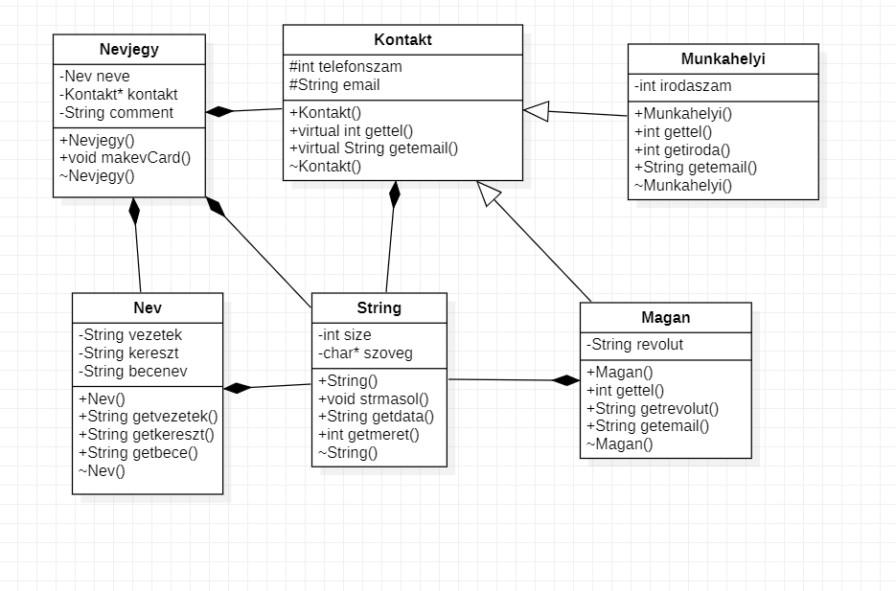Ebben tárolódik a név, kontaktok és a comment a felhasználóról.

Az osztályok adatait tagfüggvényekkel érem majd el, a feladat futásához szükséges algoritmusok ezeken keresztül fogják elérni az adatokat. Konstruktorok és destruktorok minden osztályhoz léteznek.